

АДМИНИСТРАЦИЯ  
СЕЛЬСКОГО ПОСЕЛЕНИЯ СУМОН ЧАДАНСКИЙ

ДЗУН-ХЕМЧИКСКОГО КОЖУУНА РЕСПУБЛИКИ ТЫВА

**ПОСТАНОВЛЕНИЕ**

«03» ноября 2020 г. с. Бажын-Алаак № 37

Об определении маршрутов прогона, мест сбора и выпаса сельскохозяйственных животных на территории сельского поселения сумон Чаданский Дзун-Хемчикского кожууна Республики Тыва

В соответствии с Федеральным [законом](consultantplus://offline/ref=D154E1E92C686D1FF54008948AE01D17BA7D044E2BCEEB1BA290BCDD69596BC504067503FBD0BF2DD861310A8FpAnCG) от 6 октября 2003 г. № 131-ФЗ «Об общих принципах организации местного самоуправления в Российской Федерации», постановлением Правительства Республики Тыва от 14 марта 2017 г. № 93 «Об утверждении Правил содержания, прогона и выпаса сельскохозяйственных животных на территории Республики Тыва, за исключением вопросов, регулируемых федеральным законодательством», руководствуясь Уставом сельского поселения сумон Чаданский Дзун-Хемчикского кожууна Республики Тыва, администрация сельского поселения сумон Чаданский Дзун-Хемчикского кожууна Республики Тыва

**постановляет:**

1. Определить маршруты прогона сельскохозяйственных животных до места сбора животных в организованное стадо и до мест выпаса и пастбищ, перечень мест сбора животных в организованное стадо на территории сельского поселения сумон Чаданский Дзун-Хемчикского кожууна Республики Тыва в соответствии с приложением 1 к настоящему постановлению.
2. Утвердить:

- перечень мест выпаса сельскохозяйственных животных на территории сельского поселения сумон Чаданский Дзун-Хемчикского кожууна Республики Тыва в соответствии с приложением 2 к настоящему постановлению;

- схему прогона сельскохозяйственных животных из мест сбора животных в организованное стадо и до мест выпаса и пастбищ на территории сельского поселения сумон Хайыраканский Дзун-Хемчикского кожууна Республики Тыва приложением 3 к настоящему постановлению;

3. Рекомендовать собственникам (владельцам) сельскохозяйственных животных организовать выпас скота в стаде и не допускать выпас скота без сопровождения; заключать договоры на выпас и прогон скота.

4. Провести сходы граждан по разъяснению положений настоящего постановления.

5. Контроль над исполнением настоящего постановления возложить на заместителя председателя по социальной политике администрации сумона Хайыракан.

6. Настоящее постановление опубликовать на официальном сайте администрации сельского поселения сумон Чаданский, и в информационно-телекоммуникационной сети Интернет.

Председатель администрации

сельского поселения сумон Чаданский

Дзун-Хемчикский кожуун Ооржак Э. К.

Приложение 1

к постановлению администрации

сельского поселения сумон Хайыраканский

Дзун-Хемчикского кожууна Республики Тыва

от «03» ноября 2020 г. № 37

Маршруты прогона сельскохозяйственных животных до места сбора животных в организованное стадо и до мест выпаса и пастьбы, перечень мест сбора животных в организованное стадо на территории сельского поселения сумон Хайыраканский Дзун-Хемчикского кожууна Республики Тыва

|  |  |  |  |
| --- | --- | --- | --- |
| № п/п | Маршрут прогона до места сбора животных в организованное стадо | Место сбора животных в организованное стадо | Маршрут прогона до мест выпаса и пастьбы |
| Стадо № 1 | | | |
| 1 | По улицам Чавыдак Кара-оол, Сат Чурмет-Дажы, Александра Данзы-Белек в западном направлении до места сбора животных в организованное стадо | На начале пресечения улиц Чавыдак Кара-Оол и Сат Чурмет-Дажы | по направлению на Северо-западную сторону из населенного пункта |
| Стадо № 2 | | | |
| 1 | По улицам Чавыдак Кара-Оол, Сат Чурмет-Дажы, Доргун, в северном направлении до места сбора животных в организованное стадо | На конце улицы Чавыдак Кара-Оол, северная окраина с. Хайыракан | из восточной окраины населенного пункта по направлению на северную сторону |
| Стадо № 3 | | | |
| 1 | По улицам Сат Чудуймаа, Сат Чурмет-Дажы, Александра Данзы-Белек в западном направлении до места сбора животных в организованное стадо | На пересечении улиц Сат Чудуймаа и Сат Чурмет-Дажы | По направлению западной стороны населенного пункта |
| Стадо № 4 | | | |
| 1 | По улицам Сат Чудуймаа, Чавыдак Кара-Оол по направлению северо-западной стороны до места сбора животных в организованное стадо | На пересечении улиц Чавыдак Кара-Оол и Сат Чудуймаа | по направлению северо-западной стороны населенного пункта |

Приложение 2

к постановлению администрации

сельского поселения сумон Хайыраканский

Дзун-Хемчикского кожууна Республики Тыва

от «03» ноября 2020 г. № 37

Перечень мест выпаса сельскохозяйственных животных

на территории сельского поселения сумон Хайыраканский Дзун-Хемчикского кожууна Республики Тыва

|  |  |  |
| --- | --- | --- |
| № | Стадо (улицы) | Место выпаса |
| 1. | Стадо № 1  Чавыдак Кара-Оол, Сат Чурмет-Дажы, Александра Данзы-Белек | по направлению на Северо-западную сторону из населенного пункта |
| 2. | Стадо № 2  улицы: Чавыдак Кара-Оол, Сат Чурмет-Дажы, Доргун | из восточной окраины населенного пункта по направлению на северную сторону |
| 3 | Стадо № 3  улицы: Сат Чудуймаа, Сат Чурмет-Дажы, Александра Данзы-Белек | По направлению западной стороны населенного пункта |
| 4 | Стадо № 4  улицы: Сат Чудуймаа, Чавыдак Кара-Оол | по направлению северо-западной стороны населенного пункта |

|  |
| --- |
| Приложение 3  к постановлению администрации Дзун-Хемчикского кожууна  Республики Тыва  от «03» ноября 2020 г. № 37 |

**Схема прогона**

**сельскохозяйственных животных из мест сбора животных в организованное стадо и до мест выпаса и пастбищ на территории сельского поселения**

**сумон Хайыраканский Дзун-Хемчикского кожууна Республики Тыва**

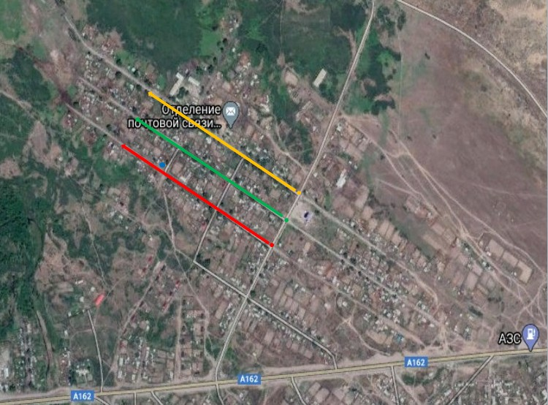

**Условные обозначения:**

- место сбора стада № 1

-место сбора стада № 2

- место сбора стада № 3

- место сбора стада № 4

- места выпаса сельскохозяйственных животных стада № 1

- места выпаса сельскохозяйственных животных стада № 2

- места выпаса сельскохозяйственных животных стада № 3

- места выпаса сельскохозяйственных животных стада № 4